# ПРИЦЕП ТРАЛ PS 3 B

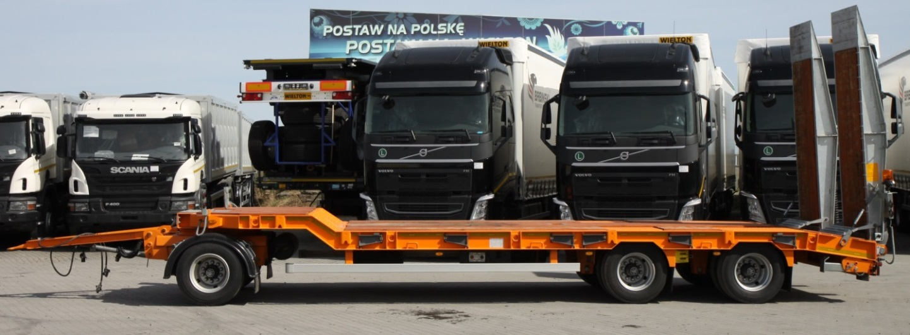

# 

|  |  |  |
| --- | --- | --- |
| **Pама** | | **Грузовая платформа** |
| * стальная конструкция из стали S700 с повышенной прочностью * дышло на пружине с отверстием: * 40mm DIN 74054A для DMC (максимально допустимая масса) 24 000кг * 40mm DIN 11026 для DMC 30 000кг (Швейцарские) * 50mm DIN 74053A для DMC 30 000кг * задний буфер в соответствии с ЕСЕ * боковая защита в соответствии с ЕСЕ | | * пол изготовлен из дерева 50 мм, * система расширения пола на 2х220 мм с двух сторон, заполняется досками толщиной 50 мм, * механическое открывание и передвижение наездов по бокам * складываемые опорные ноги в задней части полуприцепа, обеспечивающие загрузку * проушины для крепления груза: * лестничная площадка с 6,7т проушинами в крае рамы – 2 шт. * платформа с 6 проушинами 6,7т в боковом крае * край с 8 карманами для столбиков с возможностью крепления груза (3т) * 4 паромных петли (8т) |
| **Шасси** | |
| * 3 оси барабанные **BPW, R17,5** с технической нагрузкой до 10000 кг на каждую из осей, * первая ось с поворотным кругом * механическая подвеска | |
| **Система торможения** | | **Электрическое оборудование** |
| * соответствует требованиям ЕСЕ * автоматическая регулировка тормозов * антиблокировочная система EBS 4S/3M соответствующая требованиям ADR | | * задние фары комплексные со светом заднего хода, противотуманными фарами, поворотниками, а также светоотражающими треугольниками * освещение номерных знаков * габаритные огни и боковое освещение * светоотражающие таблички, * 2 подключаемые розетки и розетки ABS/EBS на дышле без проводов * обозначение транспортного средства с превышением допустимых габаритов (жёлтая «мигалка» - три положения «мигалки» + габаритные огни + светоотражающие таблички на уширителях |
| **Покраска** | |
| * все стальные элементы перед покраской дважды поддаются дробеструйной обработке в автоматических камерах, * выдвижные элементы с оцинковкой * **Цвет рамы – стандартный RAL 3002** | |
| **Колеса** | | **Прочие элементы** |
| * стальные диски * шины JUMBO-MICHELIN 235/75 R17,5 - 12 штук | | * 2 клина под колёса с креплением, * инструментальный ящик в передней части * 2 полных крыла над колесами первой оси * Задние крылья с брызговиками |
| **Дополнительные опции** | | |
| * лебедка запасного колеса * запасное колесо * доски дуб | | * нестандартный цвет рамы и стоек * преобразователь тока 12/24 V * брызговики на всех крыльях |
| **ГАРАНТИЯ:** | | | |
| * 1 год без лимита пробега. | | | |
| **Розничная Цена: ПО ЗАПРОСУ** | | | |
| **АДРЕС ПЕРЕДАЧИ ТОВАРА:** | | |
| * г. Москва | | |
| **СРОК ПОСТАВКИ:** | | |
| * **ПО СОГЛАСОВАНИЮ!** | | |
| **ТЕХНИЧЕСКИЕ ДАННЫЕ:** | | |
| * Чертеж и технические данные присланы в приложении настоящего предложения. Все массы указаны без опционного оборудования и запасного колеса с допуском +/-5%. | | |
| **СЕРТИФИКАЦИЯ:** | | |
| * Техника сертифицирована согласно ТР ТС 018/2011. | | |
|  | | |

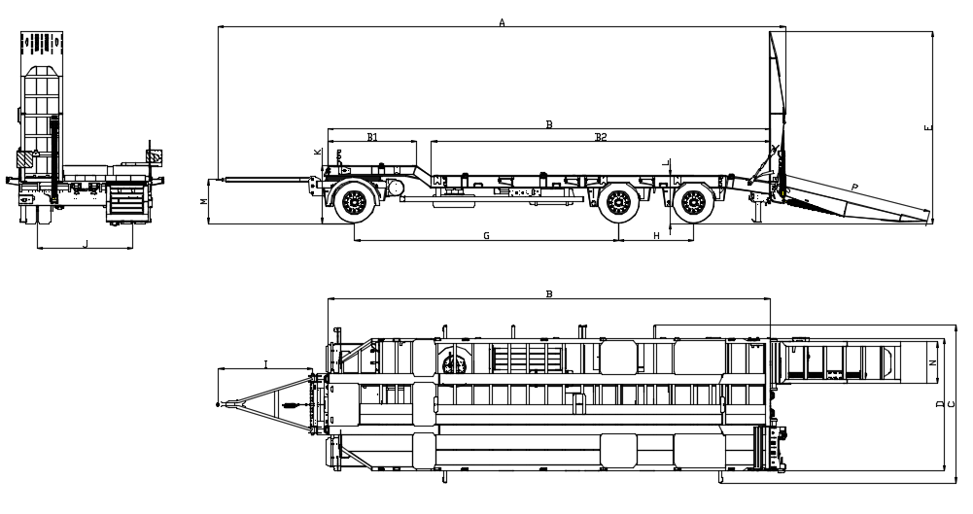

ТЕХНИЧЕСКИЕ ДАННЫЕ:

|  |  |  |  |
| --- | --- | --- | --- |
| А | Внешняя длина | mm | 10 875 |
| B | Внутренняя длина платформы | mm | 8 470 |
| B1 | Внутренняя длина платформы – верхняя часть | mm | 1 684 |
| B2 | Внутренняя длина платформы – нижняя часть | mm | 6 500 |
| C | Внешняя ширина | mm | 3 028 |
| D | Внутренняя ширина платформы | mm | 2 540 |
| E | Внешняя высота | mm | 3 690 |
| J | Колесная колея | mm | 1 830 |
| I | Длина дышла | mm | 1 800 |
| M | Высота седла | mm | 840±2 |
| K | Высота платформы – верхняя часть | mm | 1 117 |
| L | Высота платформы – нижняя часть | mm | 890 |
| G | Расстановка: шип – первая ось | mm | 5 065 |
| H | Расстановка: шип – вторая ось | mm | 1 440 |
| Р | Длина наездов | mm | 3 000 |
| N | Ширина наездов | mm | 800 |
| Допустимый полный вес | | kg | 30 000* |
| Собственный вес | | kg | 5 960 |
| Нагрузка на ось | | kg | 3 x 10 000* |

* Масса указана приблизительно для конфигурации прототипа с точностью до +/-3%.

* Возможность получения отступления от технических условий – Техническая Максимально Допустимая Масса = 30 000 кг и нагрузка на ось 3 х 10.000 кг.

Производитель сохраняет за собой право изменения оборудования осей.

Производитель сохраняет за собой право изменения технических параметров транспортного средства.